**Puška M4-22**

TIPPMANN

ARMS TM



**Ráže .22 LR**

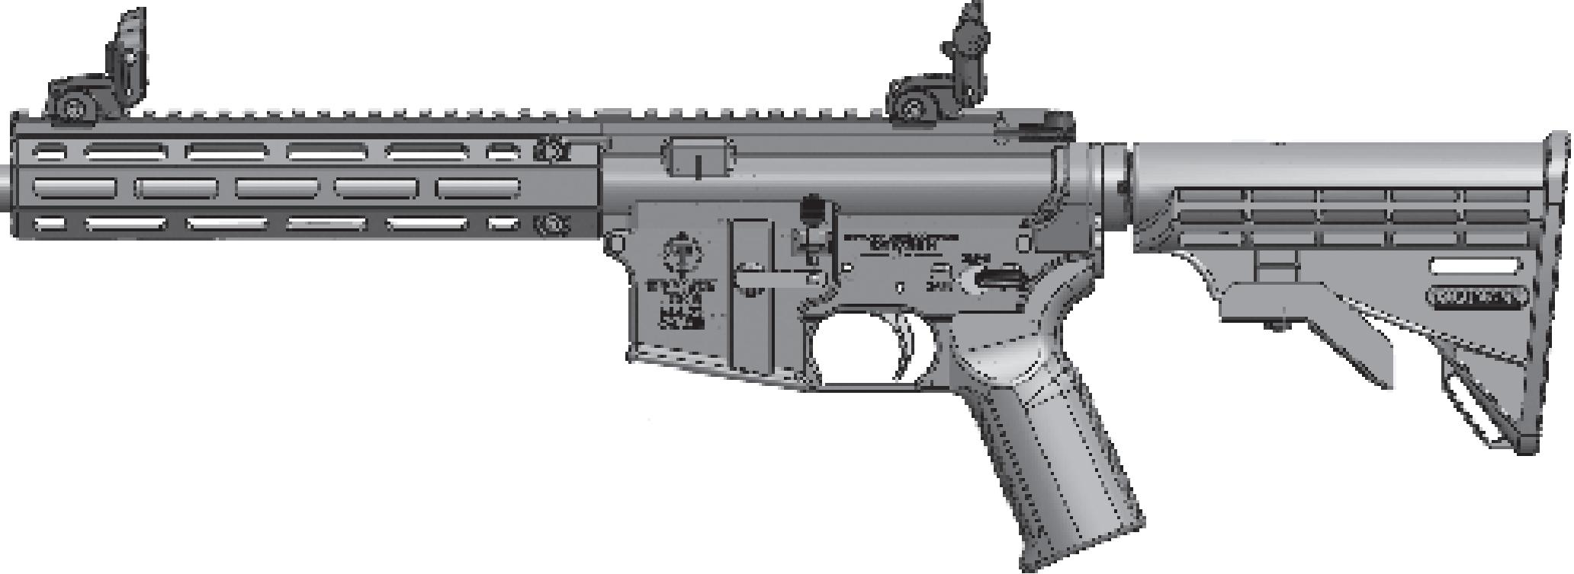

Návod k obsluze

**Obsah**

Bezpečnostní pokyny a varování

Sestavy součástí a ovládací prvky

Vyjmutí nabitého/nenabitého zásobníku

Plnění zásobníku

Čištění zásobníku

Nabíjení, střílení, vyprázdnění zbraně

Odstranění poruch

Rozebrání a smontování

Čištění a údržba

**Bezpečnostní pokyny a varování**

Bezpečná manipulace se střelnou zbraní je osobní odpovědností každého jednotlivého uživatele. Ujistěte se prosím, že vždy děláte vše potřebné pro bezpečné zacházení se zbraní, vždy dodržujte bezpečnostní pravidla a toto také pravidelně trénujete.

Přestože následující body nemohou být vyčerpávajícím seznamem, je pět následujících základních pravidel pro bezpečné používání střelných zbraní nejdůležitější:

1. Vnímejte střelnou zbraň vždy jako nabitou. Při manipulaci se střelnou zbraní je výhradně Vaší odpovědností vždy zkontrolovat a rozpoznat stav jejího nabití.
2. Nikdy nemiřte zbraní na nic, na co nechcete střílet. Vždy držte ústí zbraně namířené bezpečným směrem, i když je zbraň nenabitá.
3. Vždy si uvědomujte, co se nachází za Vaším cílem a vedle něj. Vyhněte se za každou cenu vedlejším škodám. Dbejte na bezpečný směr, do něhož míří ústí zbraně. To platí zejména v případě, že se zbraní manipulujete doma, například při jejím čištění.
4. Ujistěte se, že prst mačkající spoušť se nikdy nenachází na spoušti nebo v lučíku, pokud se zrovna nechystáte vystřelit na vybraný cíl.
5. Zbraně vždy skladujte v souladu s příslušnými právními předpisy a udržujte je mimo dosah a přístup nepovolaných osob.

Blahopřejeme Vám k získání samonabíjecí pušky Tippmann Arms M4-22.

S nezbytnou údržbou a péčí Vám bude mnoho let spolehlivě sloužit a dělat radost. Pro dosažení nejlepších výsledků doporučujeme používat pouze vhodné kvalitní střelivo v příslušné ráži .22 LR.

Před prvním použitím byste měli Tippmann Arms M4-22 pečlivě vyčistit.

Seznamte se předem se specifickými vlastnostmi této zbraně a pečlivě si přečtěte celý návod k obsluze.

**Sestavy součástí a ovládací prvky Tippmann Arm M4-22**

Zadní mířidlo

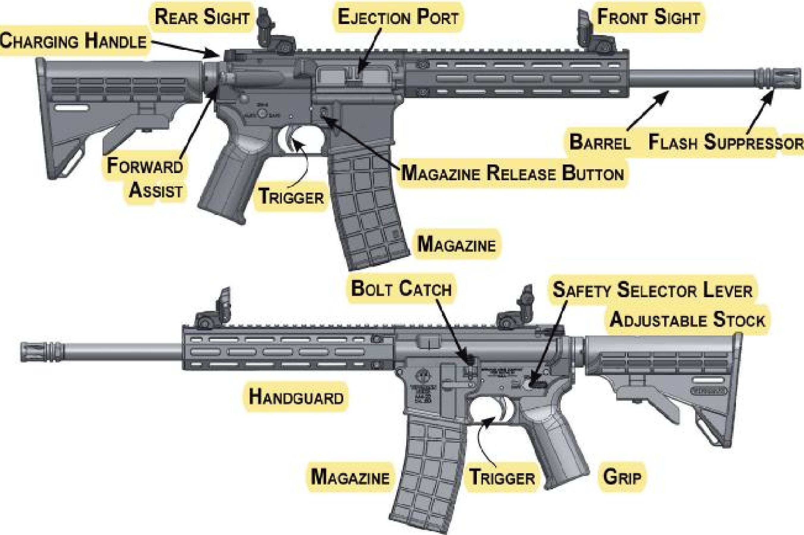

**NABÍJECÍ RUKOJEŤ**

**TLUMIČ ZÁBLESKŮ Z HLAVNĚ**

**ZÁSOBNÍK**

**PŘEDPAŽBÍ**

**ZÁSOBNÍK**

Vyhazovací okénko

Přední mířidlo

Nabíjecí rukojeť hlavně

Tlumič záblesku Vpřed asistent

Spoušťové tlačítko pro uvolnění zásobníku

Zásobník

Záchyt závorníku

Bezpečnostní páčka Nastavitelná pažba Předpažbí

Zásobník

Spoušť

Rukojeť

**VPŘED ASISTENT**

**ZÁ**C**HYT** **ZÁVORNÍKU**

ti

**ZADNÍ MÍŘIDLO**

**SPOUŠŤ**

**BEZPEČNOSTNÍ PÁČKA**

Přední mířidlo

Vyhazovač  
Zadní mířidlo

Nabíjecí páka

Hlaveň  
Tlumič výšlehu plamene  
Doražeč závěru

Uvolnění zásobníku  
Spoušť

Zásobník  
Vypouštěč závěru  
Bezpečnostní páčka  
Nastavitelná pažba  
Nadpažbí

Zásobník

Spoušť

Rukojeť

**NASTAVITELNÁ PAŽBA**

**RUKOJEŤ**

**TLAČÍTKO PRO UVOLNĚNÍ ZÁSOBNÍKU**

**PŘEDNÍ MÍŘIDLO**

**Vyhazovací okénko**

**SPOUŠŤ**

|  |  |  |
| --- | --- | --- |
| **Bezpečnostní páčka**  V poloze „SAFE“ bezpečnostní páčka zabraňuje náhodnému a neúmyslnému výstřelu při běžném používání zbraně. Protože je bezpečnostní páčka mechanickou součástkou, může také selhat. Nikdy se proto nespoléhejte pouze na pojistku! Kromě toho vždy dodržujte všechny pokyny pro bezpečnou manipulaci se střelnou zbraní. |  |  |
|  | |
|  |  |  |

**Vyjmutí zásobníku**

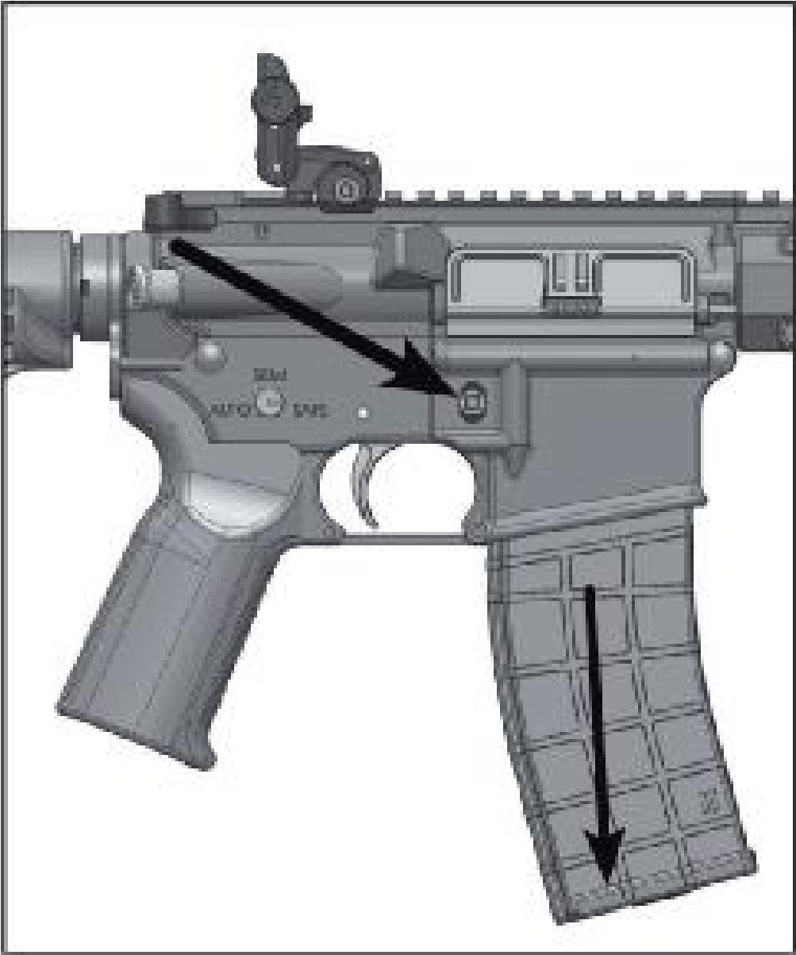

**Vyjmutí prázdného zásobníku**

* Namiřte zbraň bezpečným směrem
* Při dodržení všech bezpečnostních pravidel můžete nyní stisknout uvolnění zásobníku
* Vyjměte zásobník ze zásobníkové šachty

**Vyjmutí nabitého zásobníku**

* Namiřte zbraň bezpečným směrem
* Při dodržení všech bezpečnostních pravidel můžete nyní stisknout uvolnění zásobníku
* Vyjměte zásobník ze zásobníkové šachty

**Upozornění:**

V nábojové komoře se může stále nacházet ostrý náboj! Nikdy na to nezapomínejte! Pouhým vyjmutím zásobníku nemáte v rukou nenabitou zbraň! V nábojové komoře se může stále nacházet ostrý náboj! Proto vždy zkontrolujte stav nabití zbraně a zcela ji vyprázdněte, než dáte zbraň z ruky.

Zatáhněte za napínací páku úplně dozadu. Podívejte se okénkem vyhazovače, abyste se ujistili, že v nábojové komoře není žádný ostrý náboj nebo vystřílená nábojnice a že je komora opět volná. Pokud se v komoře nachází ostrý náboj nebo vystřílená nábojnice, musí se vyjmout. To se provádí zatažením napínací páky zpět. Nikdy se však nespoléhejte na čistě mechanickou funkci svých součástek a vždy se přesvědčte pohledem přes okénko vyhazovače, že v komoře nejsou žádné ostré náboje nebo vystřílené nábojnice a že je komora opět volná. Také zkontrolujte, zda se v krytu nebo v kluzné dráze závěru nezasekl žádný ostrý náboj nebo vystřílená nábojnice.

**Nabíjení zásobníku**

Vezměte prosím na vědomí, že kapacita zásobníku se může lišit mezi 10 a 25 náboji v závislosti na modelu. Stiskněte uvolňovací tlačítko na těle zásobníku (viz obrázek). Vytáhněte vnitřek zásobníku nahoru a ven z pouzdra zásobníku, dokud nedosáhnete zabudovaného zarážkového bodu. Netahejte dále, než k tomuto zabudovanému a znatelnému bodu. Udržujte zásobník ve vzpřímené poloze, aby gravitace pomohla procesu nabíjení. Podavač tahejte dolů pouze tak dlouho, dokud není v hubičce zásobníku dostatek místa pro vložení jednoho náboje.

Zásobník na 25 nábojů

Zásobník na 10 nábojů

Nabíjejte vždy pouze po jednom náboji, a poté proces opakujte, abyste do zásobníku vložili více nábojů.

S projektilem směřujícím dopředu umístěte náboj do středu podavače zásobníku. Palcem veďte náboj současně dolů a zpět, aby okraj náboje mohl vklouznout pod hubičku zásobníku.

Další náboje se do zásobníku vkládají stejným způsobem až do maximální úrovně naplnění.

Nikdy nevkládejte více nábojů, než pro zásobník udává výrobce.

Po dokončení nabíjení zásobníku stiskněte uvolňovací tlačítko na těle zásobníku a zatlačte vnitřní část zásobníku zcela zpět do těla zásobníku, dokud neuslyšíte a neucítíte, jak zapadne na místo.

**Čištění zásobníku**

V závislosti na stupni znečištění může být nutné

zásobník rozebrat a vyčistit.

Stiskněte uvolňovací tlačítko na těle zásobníku

(viz obrázek). Vytáhněte vnitřní část zásobníku směrem

nahoru z pouzdra zásobníku, dokud nedosáhnete

vestavěného zarážkového bodu.

Stiskněte nyní druhé viditelné uvolňovací tlačítko na těle zásobníku.

Vytáhněte vnitřní část zásobníku úplně nahoru a ven z pouzdra zásobníku. Tělo zásobníku a jeho vnitřek vyčistěte nylonovým kartáčem a v případě potřeby kvalitním olejem na zbraně. Složení zásobníku se provede v obráceném pořadí.

**Nabíjení, střílení, vyprázdnění**

Vytáhněte úplně dozadu

**Nabíjení zbraně**

* Uchopte zbraň do jedné ruky.
* Namiřte zbraň bezpečným směrem.
* Ujistěte se, že prst mačkající spoušť se nikdy nenachází na spoušti nebo v lučíku.
* Druhou rukou odjistěte západku nabíjecí páky a zatáhněte ji zcela dozadu (viz obrázek).

VPŘED ASISTENT

* Podívejte se okénkem vyhazovače, abyste se ujistili, že v nábojové komoře není žádný ostrý náboj nebo vystřílená nábojnice a že je komora volná.
* Nechte napínací páku zajet dopředu, bicí ústrojí je již nataženo manuálním zavíracím cyklem.
* Uveďte pojistku své zbraně nastavením lopatky pojistky do polohy "SAFE".
* Nyní vezměte nabitý zásobník a vložte jej zespodu do zásobníkové šachty bez použití velké síly, dokud zřetelně neuslyšíte cvaknutí a neucítíte, jak zapadl do držáku zásobníku. Projektily směřují vpřed k ústí zbraně.
* Jemně zatáhněte za zásobník, aniž byste stiskli držák zásobníku, a ověřte si tak, že je zásobník bezpečně usazen v zásobníkové šachtě.
* Zatáhněte napínací páku úplně dozadu a nechte ji z této polohy vymrštit se opět dopředu.
* Při nabíjení ji neposouvejte vpřed pomalu, může to vést k

poruchám podávání.

**!!! Nyní držíte v rukou plně nabitou zbraň!!!**

**Střílení**

Vaše zbraň je nyní připravena ke střelbě. Za dodržení všech bezpečnostních pravidel můžete nyní zaujmout postavení, zacílit, odjistit, vypálit a znovu zajistit, nebo pokračovat ve střelbě, dokud nevystřílíte požadovaný počet nábojů nebo dokud se zásobník nevyprázdní.

**Po dokončení střelby okamžitě znovu zajistěte zbraň!**

**Vyprázdnění zbraně**

V podstatě musíte rozlišit, zda jste dokončili střelbu a v zásobníku a nábojové komoře jsou stále náboje, nebo zda byl zásobník zcela vystřílen a závěr byl zachycen vypouštěčem závěru. Zajistěte zbraň. Za dodržení všech bezpečnostních pravidel můžete nyní stisknout uvolnění zásobníku a částečně vyprázdněný nebo zcela vyprázdněný zásobník vyjmout.

Pokud byl zásobník zcela vystřílen, vypouštěč závěru závěr automaticky zaaretoval v jeho nejzadnější poloze. Pokud byl zásobník vyprázdněn jen částečně, zůstal závěr zavřený.

|  |  |
| --- | --- |
| **Upozornění:** V nábojové komoře se může stále nacházet ostrý náboj! Nikdy na to nezapomínejte! Pouhým vyjmutím zásobníku nemáte v rukou nenabitou zbraň!  V nábojové komoře se může stále nacházet ostrý náboj! |  |

Pokud byl zásobník vystřílen pouze částečně, musí se ostrý náboj z komory vyjmout. Za tímto účelem zatáhněte napínací páku úplně dozadu a vyjměte ostrý náboj z nábojové komory. Ručně zaaretujte závěr v jeho nejzadnější poloze pomocí vypouštěče závěru a posuňte napínací páku znovu zcela dopředu. Závěr je nyní otevřen. Podívejte se okénkem vyhazovače, abyste se ujistili, že v nábojové komoře není žádný ostrý náboj nebo vystřílená nábojnice a že je komora volná. Vždy zkontrolujte stav nabití zbraně, zcela ji vyprázdněte a zajistěte, než ji dáte z ruky.

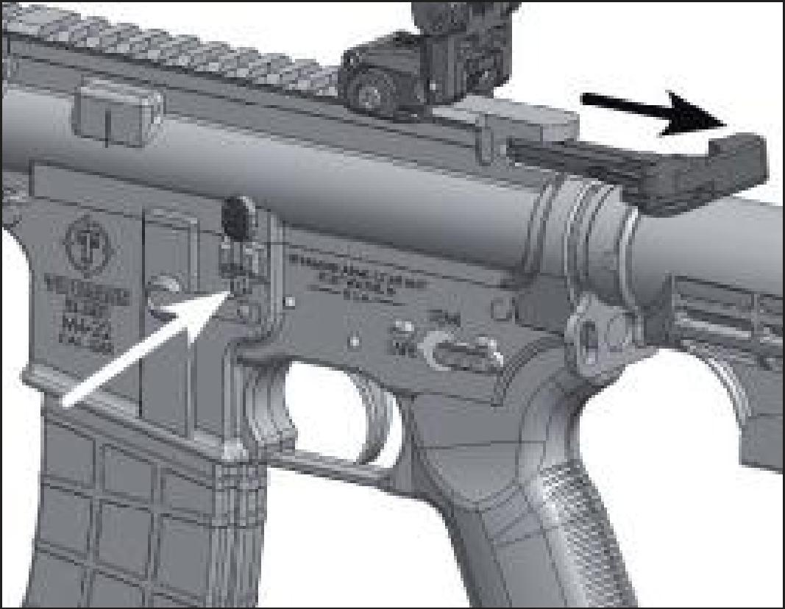

**Vyprázdnění zásobníku**

Vysunujte jednotlivé náboje vpřed ze zásobníku a vložte je zpět do jejich původní krabice.

**Odstranění poruch**

**Selhání zapalování**

Pokud se náboj během procesu střelby nezapálí, okamžitě zbraň zajistěte. Držte pistoli v bezpečném směru, nikdy neotvírejte závěr okamžitě, ale počkejte přiměřenou dobu (alespoň 30 sekund až 1 minutu), pro případ, že by došlo k opožděného zapálení náboje. Po přiměřené době zbraň zcela vyprázdněte tak, jak je popsáno v části „Vyprázdnění zbraně“. Zkontrolujte stav nabití Vaší zbraně.

Vždy se podívejte okénkem vyhazovače, abyste se ujistili, že v nábojové komoře není žádný ostrý náboj nebo vystřílená nábojnice a že je komora volná.

**Závady**

Pro odstranění závady:

* - okamžitě zajistěte zbraň a namiřte ji bezpečným směrem.
* - vyjměte zásobník a zatáhněte vzad napínací páku.
* - ručně zaaretujte závěr v jeho nejzadnější poloze pomocí vypouštěče závěru a posuňte napínací páku znovu zcela dopředu. Závěr je nyní otevřen.
* - podívejte se okénkem vyhazovače, abyste se ujistili, že v nábojové komoře není žádný ostrý náboj nebo vystřílená nábojnice a že je komora opět volná.
* - zkontrolujte, zda se v krytu nebo v kluzné dráze závěru nezasekl žádný ostrý náboj nebo vystřílená nábojnice.

|  |  |
| --- | --- |
| **Upozornění:**  Pouhým vyjmutím zásobníku nemáte v rukou nenabitou zbraň! V nábojové komoře se může stále nacházet ostrý náboj! |  |

Proto vždy kontrolujte stav nabití Vaší zbraně. Za tímto účelem odjistěte západku napínací páky a zatáhněte ji úplně dozadu. Před prováděním jakékoli práce, čištění nebo jiných činností na zbrani a s ní se vždy ujistěte, že je zcela vyprázdněná a zabezpečená. Pohledem skrze okénko vyhazovače se ujistěte, že v nábojové komoře není žádný ostrý náboj nebo vystřílená nábojnice a že je komora volná.

**Rozebrání a smontování**

Tato část se zabývá rozebíráním zbraně "v terénu". Pro běžnou údržbu a kontrolní práce je to zcela dostačující. Koncový uživatel by neměl zbraň dále/detailněji rozebírat. Pokud si stále myslíte, že je nutné zbraň více rozebrat, kontaktujte prosím předem svého prodejce nebo dovozce, aby nedošlo ke ztrátě záruky.

Při práci s čisticími kapalinami, stlačeným vzduchem nebo odpruženými součástmi vždy používejte ochranné brýle.

|  |  |
| --- | --- |
| **Upozornění:** Před prováděním jakékoli práce, čištění nebo jiných činností na zbrani se vždy ujistěte, že je zcela vyprázdněná a zabezpečená. Pohledem skrze okénko vyhazovače se ujistěte, že v nábojové komoře není žádný ostrý náboj nebo vystřílená nábojnice a že je komora volná. Odstraňte ze svého pracovního prostoru veškerou munici a nabité zásobníky. |  |

**Rozebrání**

Zatlačte na zadní demontážní čep (nad rukojetí pistole) zleva doprava a vytáhněte jej na pravé straně natolik, dokud se automaticky nezastaví.

Odklopte horní polovinu pouzdra. Odstraňte napínací páku a závěr.

**Nabíjecí páka**

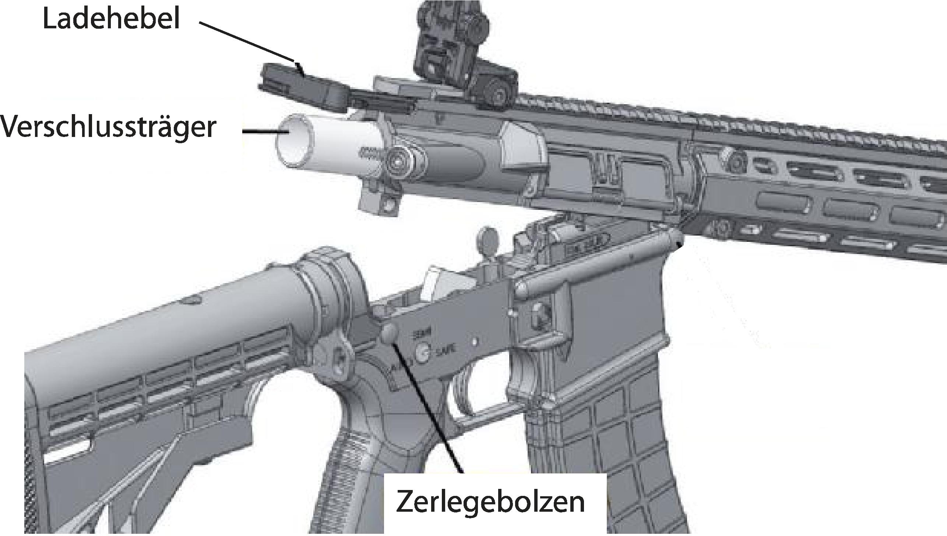

**Držák závěru**

**Demontážní čep**

**Další volitelné kroky rozebrání:**

Otočte pistolí tak, abyste zespodu viděli horní polovinu pouzdra.

Pomocí 1/8" šestihranného klíče povolte šroub (A), který drží zdířku závěru (B) a vyhazovač (C).

Šroub je zajištěn středně pevnou šroubovou pojistkou.

Vyjměte zdířku závěru (B) a vyhazovač (C) a vyčistěte je. Nasaďte zpět zdířku závěru (B) a vyhazovač (C).

Na závit šroubu (A) nasaďte středně pevnou šroubovou pojistku. Našroubujte zpět šroub (A), který drží zdířku závěru (B) a vyhazovač (C).

**Smontování**

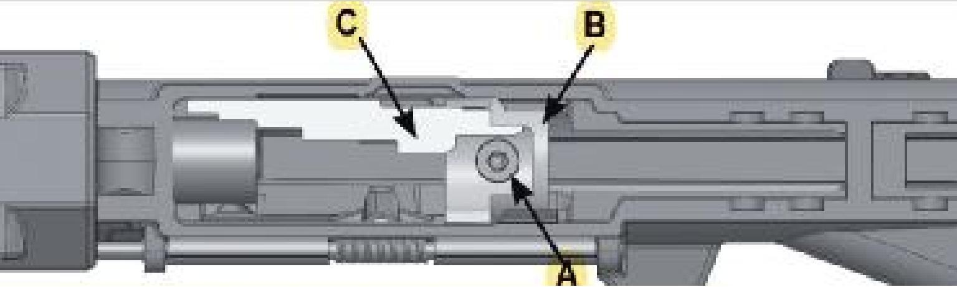

5-w--rLa

r

**_ _ _ J**

Obě poloviny pouzdra sklapněte na zadním konci k sobě a znovu je spojte zadním demontážním čepem, kterým zatlačíte zprava doleva, dokud nezapadne. Pomocí napínací páky několikrát posuňte závěr tam a zpět a zkontrolujte, zda se pohybuje bez odporu.

**Čištění a údržba**

* Vyčistěte vnější část pistole a části pažby štětečkem, nylonovým kartáčkem nebo hadříkem, který nepouští vlákna.
* Zbraň rozložte tak, jak je popsáno výše.
* Hlaveň čistěte od nábojové komory směrem k ústí, nikdy ne naopak.
* Používejte jednodílnou obalenou čisticí tyč určenou pro ráži .22 LR.
* Protlačte hlavní vhodnou čisticí plsť nebo čisticí hadřík namočený v oleji na zbraně nebo v čisticím prostředku vhodném pro zbraně a nechte kapalinu několik minut působit.
* Znovu několikrát posuňte čisticí plsť nebo čisticí hadřík skrz hlaveň, tentokrát nenechávejte působit.
* Čisté a suché čisticí plsti nebo čistící hadříky několikrát protlačte skrz hlaveň, dokud nevyjdou z hlavně čisté a bez zabarvení.
* Nylonovým kartáčkem vykartáčujte vnitřek pouzdra, čelo závorníku, drápek vytahovače, závěr a podávací rampu. Pokud je to nutné, opakujte tento proces s vhodným olejem nebo čisticím prostředkem na nylonovém kartáči.
* Otřete výše uvedené součásti dočista a osušte hadříkem, který nepouští vlákna.
* S pomocí baterky prozkoumejte hlaveň a výše uvedené součásti, zda nevykazují další nečistoty, poškození a známky opotřebení.
* Zakapejte napínací páku několika kapkami oleje na zbraně/mazivem.
* Zakapejte sestavu závěru několika kapkami oleje na zbraně/mazivem.

TIPPMANN

ARMS TM

**Seznam jednotlivých dílů spodního rámu M4-22**

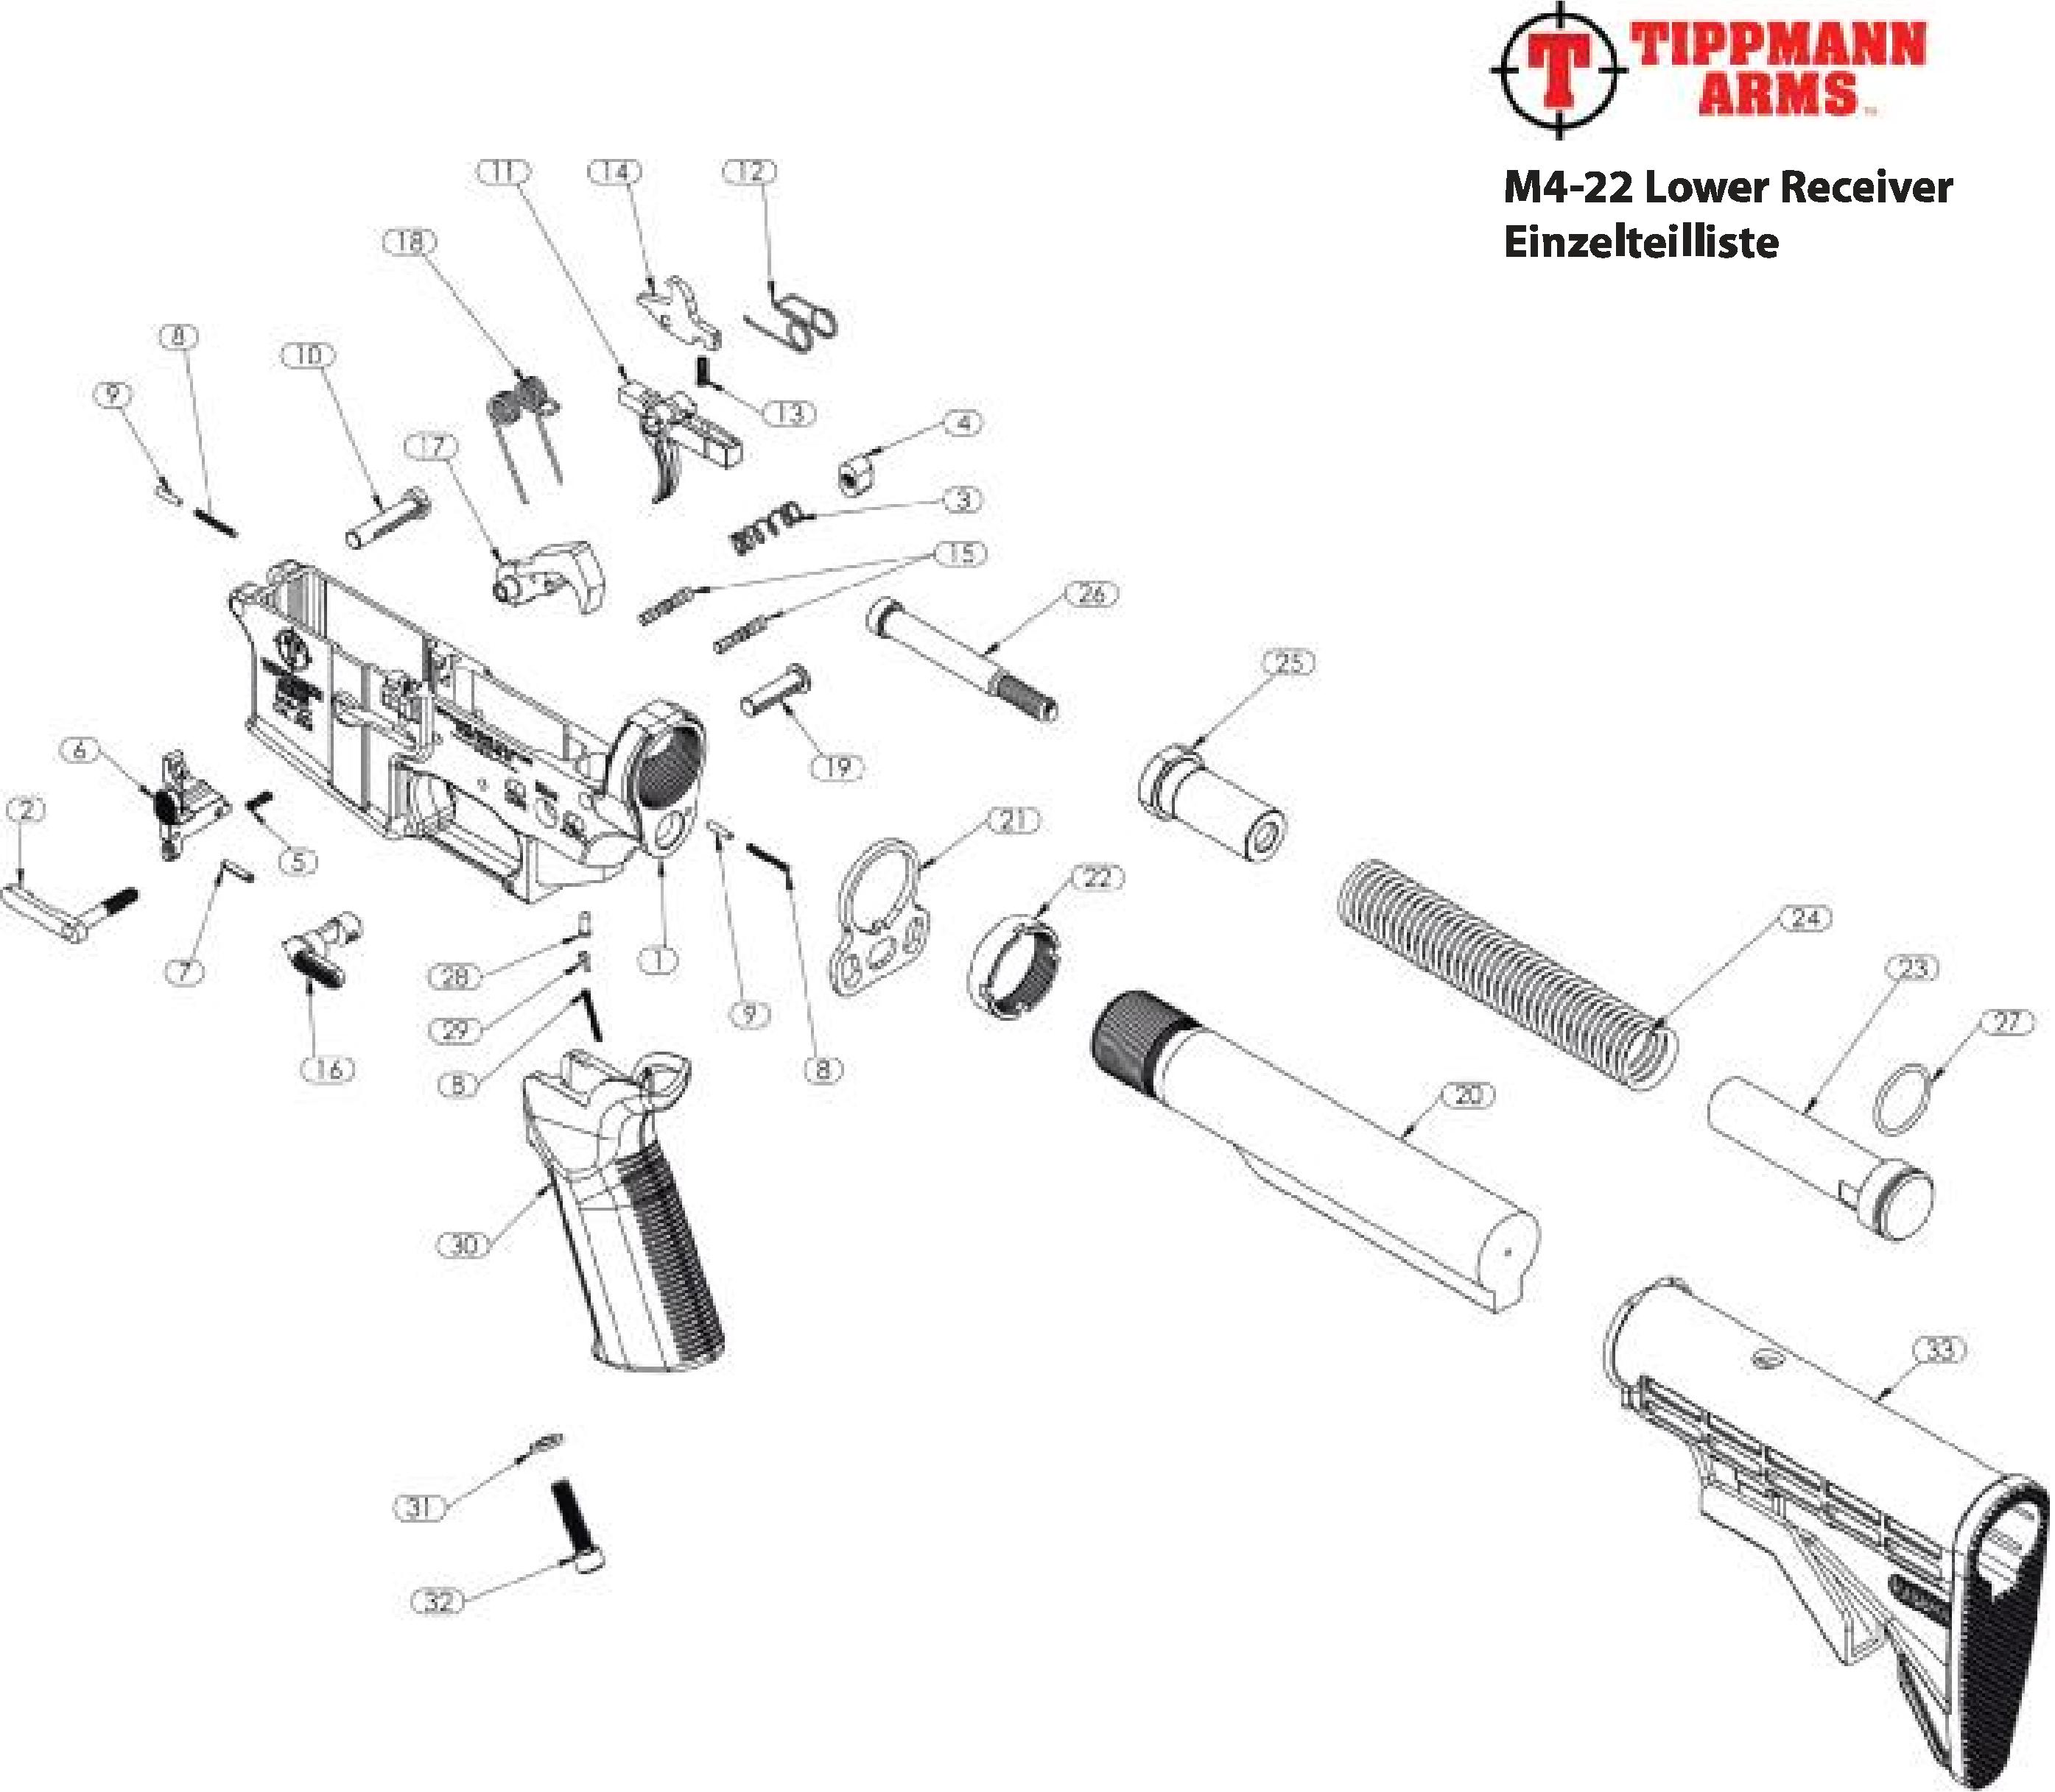

**16**

|  |  |  |  |
| --- | --- | --- | --- |
| **POLOŽKA** | **DÍL**  **ČÍSLO** | **POPIS** | **POČET** |
| 1 | AF01301 | SPODNÍ RÁM, M4 22LR | 1 |
| 2 | AF01357 | ZÁCHYT ZÁSOBNÍKU | 1 |
| 3 | AF01022 | PRUŽINA. COMP., 1.156*F.LX 0.297*O.D. | 1 |
| 4 | AF01289 | TLAČÍTKO ZÁCHYTU ZÁSOBNÍKU | 1 |
| 5 | AF01143 | PRUŽINA, COMP, 0.120*O.D.X 0.375 F.L. | 1 |
| 6 | AF01320 | ZÁCHYT ZÁVORNÍKU | 1 |
| 7 | AF01315 | ČEP PRUŽINY – 0.097* O.D. X 0.501L | 1 |
| 8 | AF01128 | PRUŽINA, COMP, 0.750'FL X 0.064' OD | 3 |
| 9 | AF01029 | ZARÁŽKOVÝ ČEP | 2 |
| 10 | AF01078 | OSOVÝ ČEP | 1 |
| 11 | AF01306 | SPOUŠŤ | 1 |
| 12 | AF01313 | PRUŽINA, SPOUŠŤ | 1 |
| 13 | AF01312 | PRUŽINA, ODPOJIT | 1 |
| 14 | AF01311 | ODPOJOVAČ | 1 |
| 15 | AF01314 | ČEP, HANKER A SPOUŠŤ | 2 |
| 16 | AF01284 | BEZPEČNOSTNÍ PÁČKA | 1 |
| 17 | AF01406 | MONTÁŽ, KOHOUT S * J PRUŽINOU | 1 |
| 18 | AF01310 | PRUŽINA – KOHOUT | 1 |
| 19 | AF01077 | STAHOVACÍ ČEP | 1 |
| 20 | AF01119 | VYROVNÁVACÍ TRUBIČKA | 1 |
| 21 | AF01113 | UZAMYKATELNÁ PODLOŽKA VYROVNÁVACÍ TRUBIČKY | 1 |
| 22 | AF01114 | MATICE VYROVNÁVACÍ TRUBIČKY | 1 |
| 23 | AF01335 | ZADNÍ ZARÁŽKA VYROVNÁVAČE | 1 |
| 24 | AF01359 | PRUŽINA COMP., 7.375*F.L.,0.912*O.D. | 1 |
| 25 | AF01328 | VYROVNÁVAČ | 1 |
| 26 | AF01129 | VODÍCÍ HŘÍDEL VYROVNÁVAČE | 1 |
| 27 | AF01136 | KROUŽEK, BUNA.70A,2-020 | 1 |
| 28 | AF01327 | ČEP, BEZPEČNOSTNÍ ZARÁŽKA | 1 |
| 29 | AF01326 | ČEP, ZAJIŠTĚNÍ PRUŽINY BEZPEČNOSTNÍ ZARÁŽKY | 1 |
| 30 | AF01004 | RUKOJEŤ. M4 MIL SPEC - GEN 2 | 1 |
| 31 | AF01291 | WASEER. M6 | 1 |
| 32 | AF01040 | SHCS,1/4-20 UNC X 1.0* | 1 |
| 33 | AF01220 | MONTÁŽ, SKLADOVATELNÁ PAŽBA | 1 |

**TIPPMANN   
ARMS**

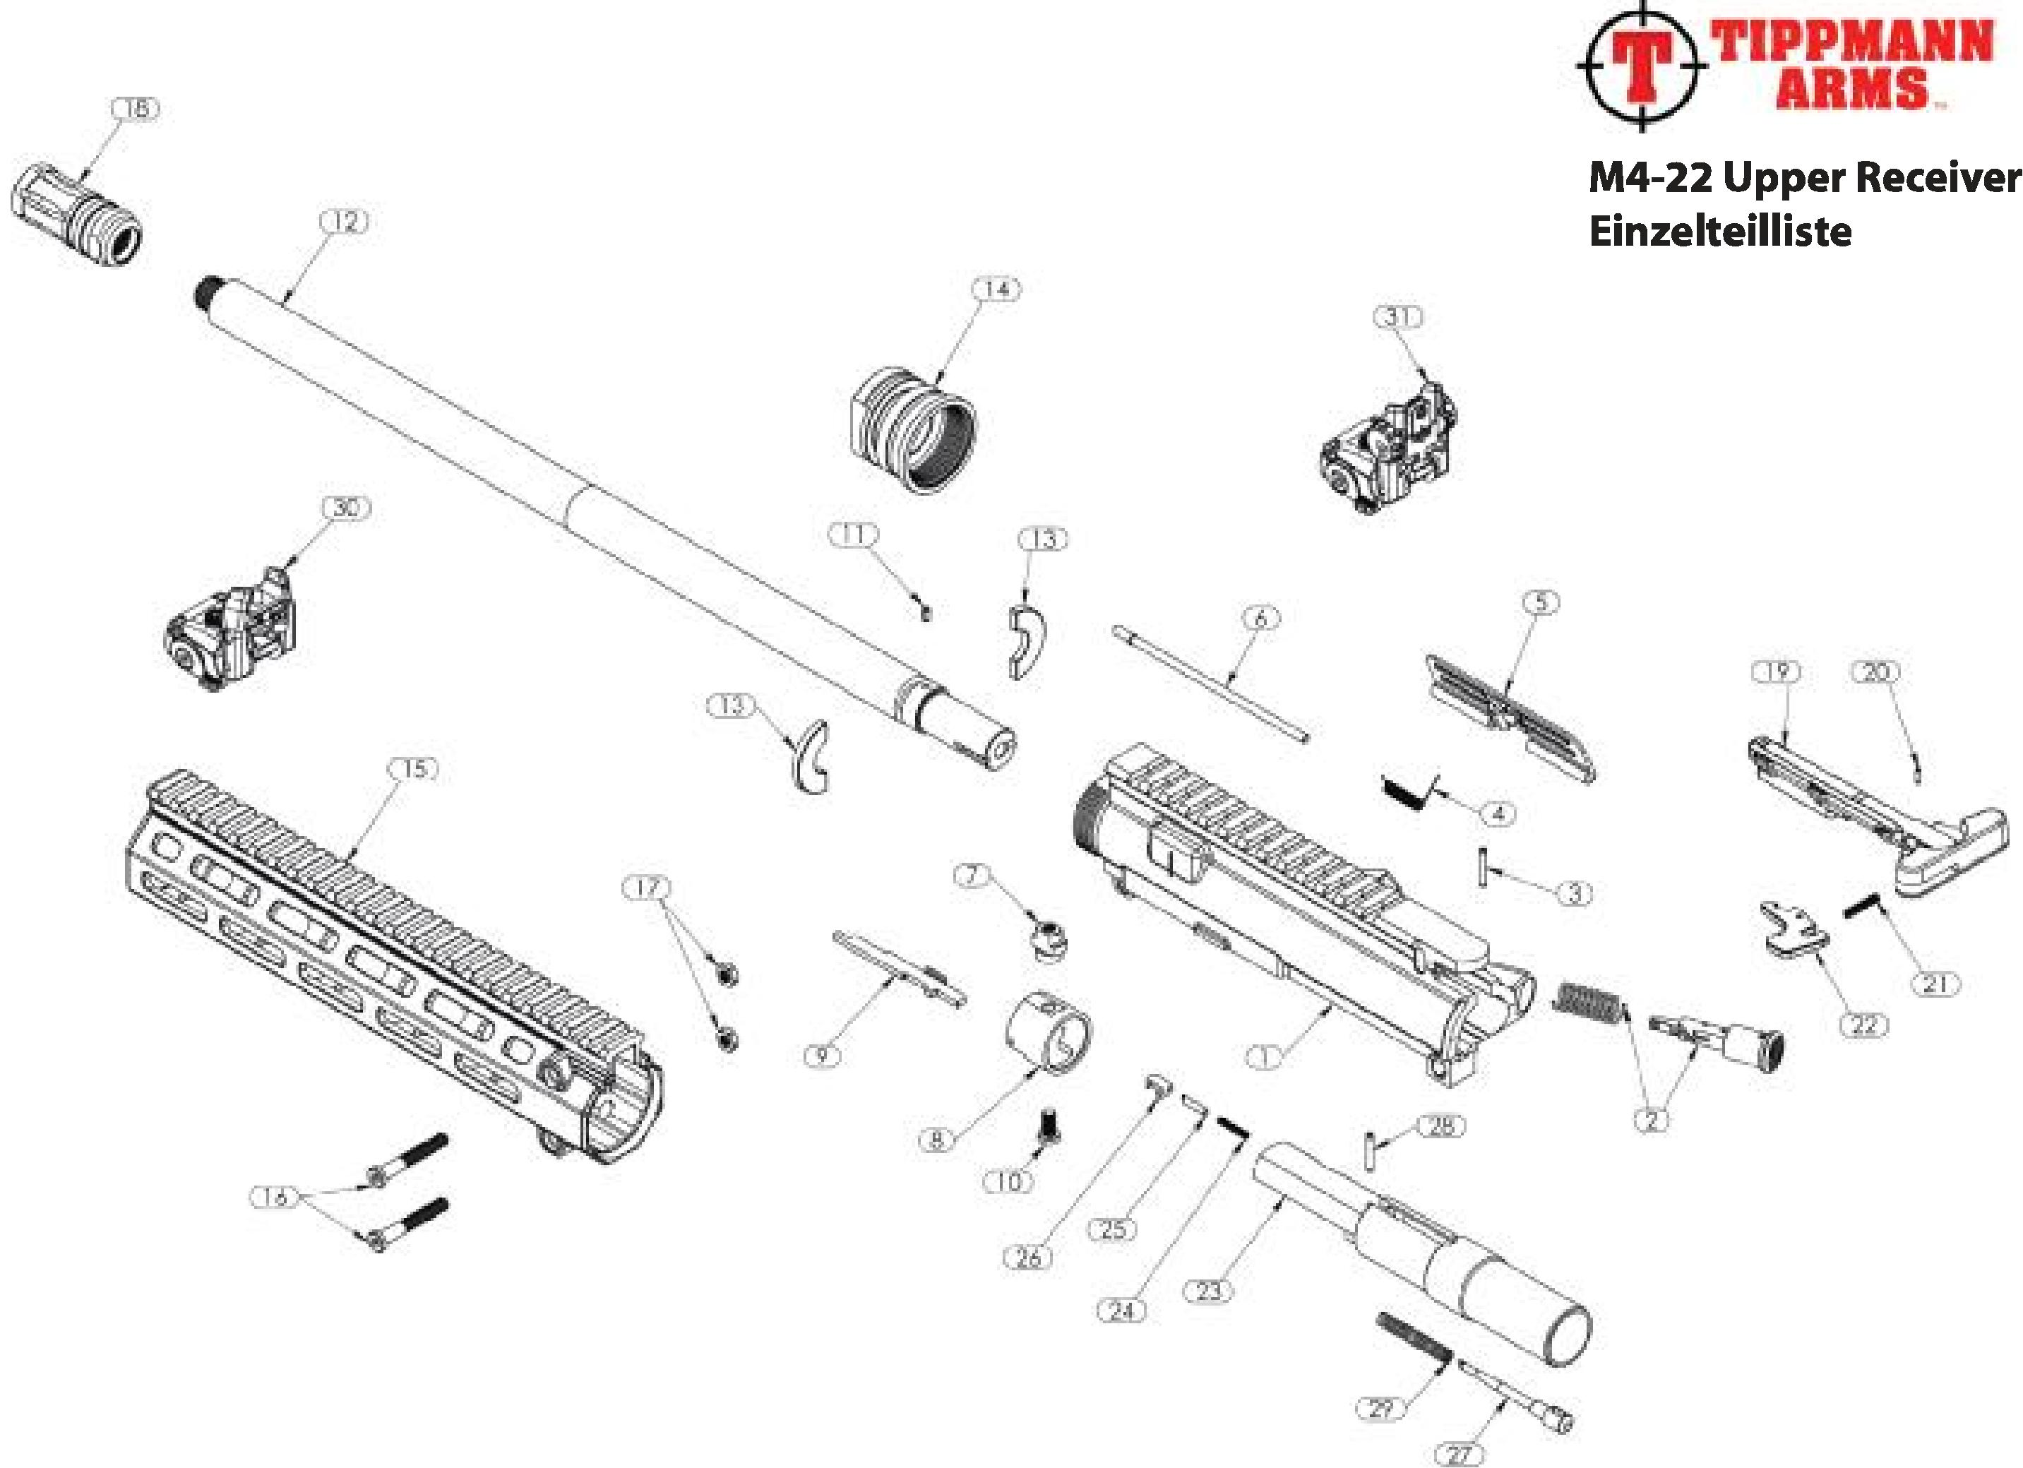

**Seznam jednotlivých dílů horního rámu M4-22**

ti

|  |  |  |  |
| --- | --- | --- | --- |
| **POLOŽKA** | **DÍL**  **ČÍSLO** | **POPIS** | **POČET** |
| 1 | AF01302 | HORNÍ RÁM, M4 22LR | 1 |
| 2 | AF01428 | ASM, KOMPLETNÍ FORWARD ASSIST | 1 |
| 3 | AF01145 | ČEP PRUŽINY, 094“O.D. X 0.525“ DLOUHÝ | 1 |
| 4 | AF01025 | TORZE PRUŽINY 0.134” ID X 0.685” DLOUHÁ | 1 |
| 5 | AF01231 | KOMPLETNÍ KRYT VYHAZOVACÍHO OKÉNKA | 1 |
| 6 | AF01230 | KOMPLETNÍ KRYT ČEPU VYHAZOVACÍHO OKÉNKA | 1 |
| 7 | AF01319 | UZAMYKATELNÁ MATICE | 1 |
| 8 | AF01318 | OBJÍMKA ZÁVORNÍKU | 3 |
| 9 | AF01321 | VYHAZOVAČ | 2 |
| 10 | AF01072 | ZÁVORNÍK, 10-32 x .375 DLOUHÝ LHSHCS | 1 |
| 11 | AF01337 | ČEP PRUŽINY 0.094 x 0.148 | 1 |
| 12 | AF01207 | HLAVEŇ.• 16”-22LR, ČERNÁ SE ZÁVITEM | 1 |
| 13 | AF01031 | PODLOŽKA, DĚLENÁ HLAVEŇ | 1 |
| 14 | AF01216 | ZÁVIT HLAVNĚ | 1 |
| 15 | AF01213 | PŘEDPAŽBÍ FF M-LOK COMPOSITE, 9” | 2 |
| 16 | AF01218 | ZÁVORNÍK, #10-32 x 1.313* LHSHCS | 1 |
| 17 | AF01060 | ŠESTIHRANNÁ MATICE #10-32 x 5/16 | 1 |
| 18 | AF01329 | TLUMIČ ZÁBLESKŮ | 1 |
| 19 | AF01019 | NABÍJECÍ RUKOJEŤ | 1 |
| 20 | AF01035 | ČEP PRUŽINY, 0.063”O.D. X 0.250”L | 1 |
| 21 | AF01051 | PRUŽINA COMP, 0.625”FLX0.119”OD | 1 |
| 22 | AF01020 | ZÁPADKA NABÍJECÍ RUKOJETI | 1 |
| 23 | AF01336 | ZÁVORNÍK, GALVANICKÝ NIKL | 1 |
| 24 | AF01324 | PRUŽINA COMP, 0.5625” FL X 0.095” O.D. | 1 |
| 25 | AF01323 | ČEP EXTRAKTORU | 1 |
| 26 | AF01322 | EXTRAKTOR | 1 |
| 27 | AF01330 | ZÁPALNÍK | 1 |
| 28 | AF01145 | ČEP PRUŽINY, 0.094' OD. X0.625” DLOUHÝ | 1 |
| 29 | AF01331 | PRUŽINA COMP, 1.626”FL X 0.20” OD | 1 |
| 30 | AF01234 | ASM, PŘEDNÍ SKLÁDACÍ MÍŘIDLO | 1 |
| 31 | AF01235 | ASM, ZADNÍ SKLÁDACÍ MÍŘIDLO | 1 |